Діяльність психологічної служби ДПТНЗ "Роменське ВПУ" в 2019-2020 навчальному році
«Соціально-психологічні особливості тривожності учнівської молоді та її корекція»
25 лютого на базі Державного навчального закладу «Сумський центр професійно-технічної освіти харчових технологій, торгівлі та ресторанного сервісу» навчально-методичним центром психологічної служби комунального закладу Сумський обласний інститут післядипломної педагогічної освіти проведено науково-практичний семінар для практичних психологів закладів професійної (професійно-технічної), вищої передфахової освіти з теми «Соціально-психологічні особливості тривожності учнівської молоді та її корекція».
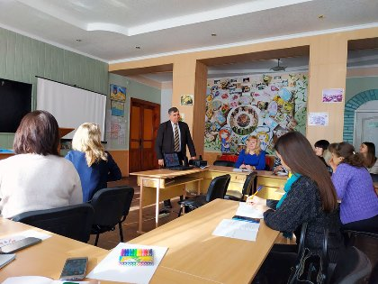
На фото: семінар на тему «Соціально-психологічні особливості тривожності учнівської молоді та її корекція» проведено днями навчально-методичним центром психологічної служби комунального закладу Сумський обласний інститут післядипломної педагогічної освіти
Активну участь у семінарі взяла і практичний психолог ДПТНЗ «Роменське ВПУ» Надія Радчук.
Розпочала захід методист Навчально-методичного центру психологічної служби Анна Растроста, яка розповіла про тривожність як психолого-педагогічну проблему підліткового віку.
У ході зустрічі психологи також обговорювали питання підвищення рівня поінформованості учасників освітнього процесу з питань взаємодії з тривожними студентами та способи її подолання, використання арт-методів у корекції тривожності студентської молоді, щодо особливостей консультування молоді.
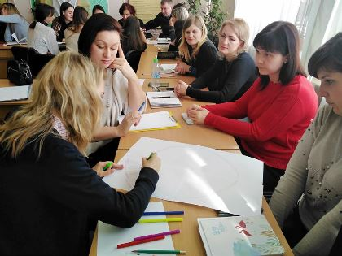

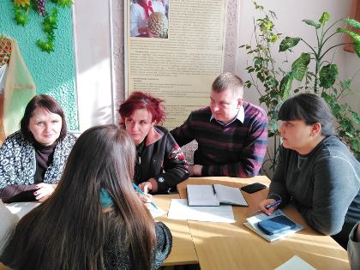
На фото: практичні психологи торкнулися досить важливого нині питання - особливості тривожності учнівської молоді та її корекція
Крім цього, психологи ділилися особистим досвідом з цієї проблеми, який допоможе їм у подальшій роботі.
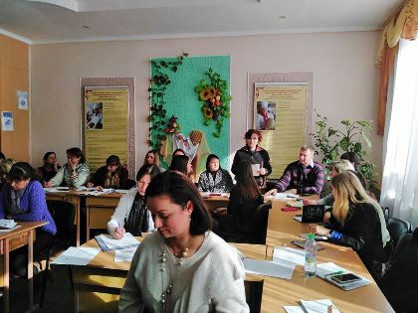
На фото: своїми напрацювання з питання тривожності учнівської молоді поділилася практичний психолог ДПТНЗ "Роменське ВПУ" Надія Радчук
Тренінг для профорієнтаторів
На виконання наказу Департаменту освіти і науки Сумської обласної державної адміністрації «Про організацію проведення тренінгів профорієнтаційного спрямування» практичний психолог ДПТНЗ «Роменське ВПУ» Н. Радчук розробила та провела тренінгові заняття з викладачами училища, які здійснюють профорієнтаційну роботу з учнями шкіл міста та району. Мета тренінгу – доповнити та розширити арсенал прийомів профорієнтаційної роботи зі школярами. Під час заняття психолог розповіла, як у цікавій формі розповісти учням про сучасний ринок праці, обговорити проблеми вибору професії, поглибити уявлення учнівської молоді про світ робітничих професій з урахуванням їх особливостей і кар’єрних перспектив.
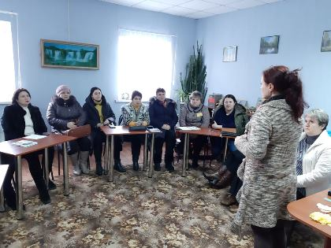
На фото: протягом двох днів в училищі проходили тренінгові заняття для профорієнтаторів
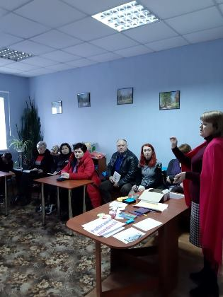
На фото: заступник директора з виховної роботи Ірина Гулак проводить бесіду з профорієнтаторами навчального закладу
Під час тренінгу профорієнтатори вчилися проводити інтерактивні вправи: мозковий штурм «Праця – це...», групова вправа «День із життя» людини робітничої професії, формула успішного вибору професії «Хочу, можу треба», гра «Бінго».
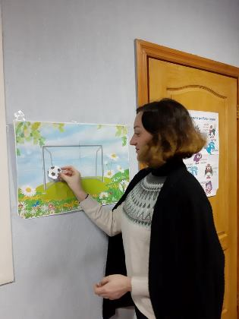

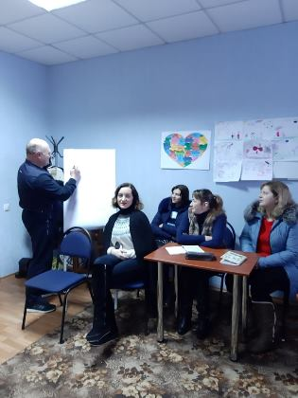

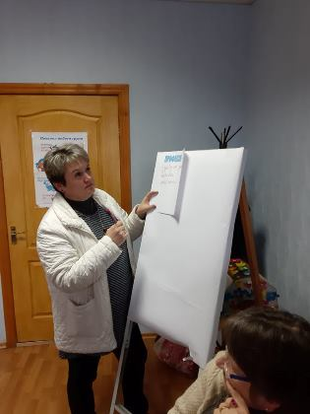
На фото: всі захоплено брали участь в інтерактивних вправах
Всі учасники тренінгу визнали, що вибір майбутньої професії - завдання складне, і щоб випускники його виконали успішно, профорієнтатор має допомогти правильно оцінити інформацію, обрати активну життєву позицію і підтримати потенційних абітурієнтів у відстоюванні особистого вибору професійного майбутнього.
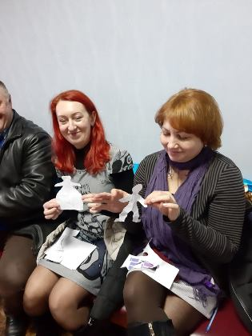

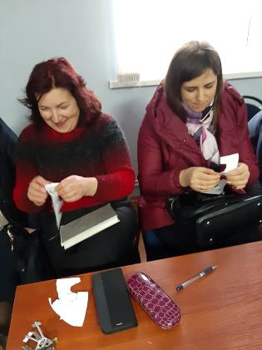

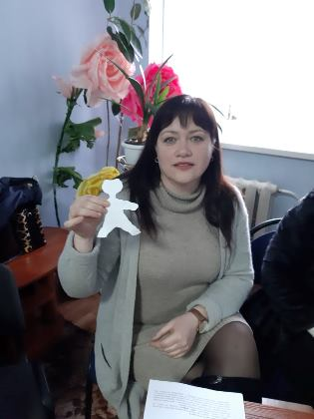

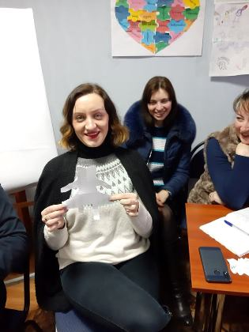
На фото: під час тренінгових занять з викладачами училища, які здійснюють профорієнтаційну роботу з учнями шкіл міста та району
На часі – питання протидії булінгу
Нещодавно на базі Роменської ЗОШ № 4 відбувся навчально-методичний тренінг для практичних психологів, соціальних педагогів закладів освіти міста під назвою "Протидія булінгу в закладі освіти: системний підхід". Захід провела тренер національної тренерської мережі ГО "Ла Страда-Україна" Наталія Макаренко.
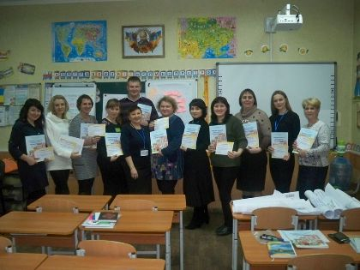
На фото: спеціалісти психологічної служби міста Ромни під час навчально-методичного тренінгу
Участь у тренінгу взяли і представники ДПТНЗ «Роменське ВПУ»: практичний психолог Надія Радчук та соціальний педагог Анжеліка Окіпна.
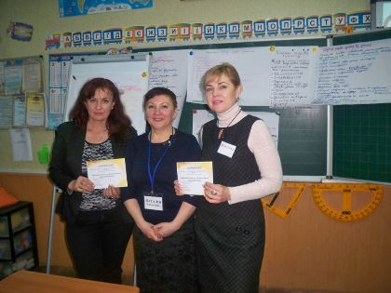
На фото: практичний психолог та соціальний педагог Роменського ВПУ активно взяли участь у заході
У ході заходу спеціалісти психологічної служби міста Ромни поповнили знання з теми булінг, опрацювали на практиці види, прояви та наслідки булінгу, ознайомилися з порадами, як ідентифікувати дитину, яка потрапила в ситуацію булінгу, як їй допомогти, куди звернутися.
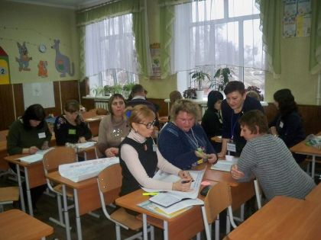

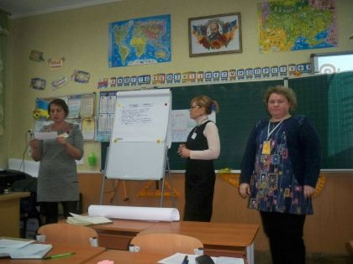

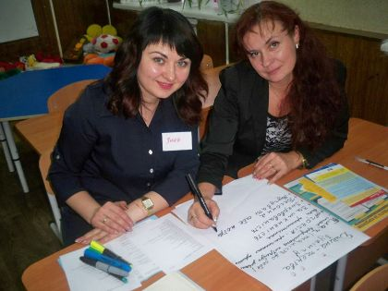
На фото: питання булінгу є досить важливим в освітньому середовищі
Учасники тренінгу ознайомилися з нормативно-правовими актами з питань протидії булінгу та алгоритмом дій кожного учасника освітнього процесу у випадку виявлення ситуації булінгу в закладі.
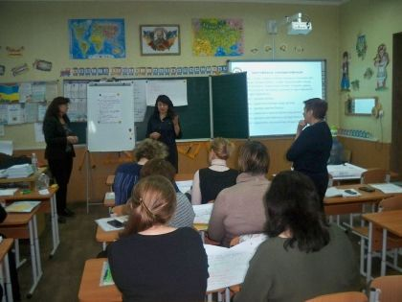

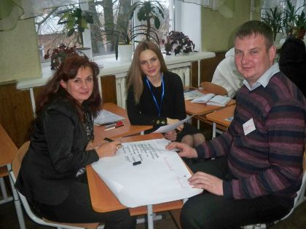

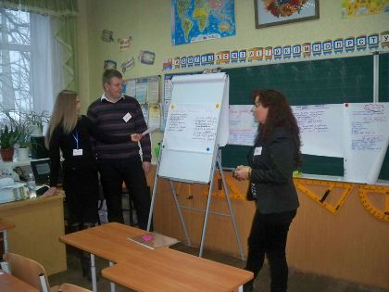
На фото: як діяти при виявленню булінгу в навчальному закладі - про це тепер дуже добре знають спеціалісти психологічної служби міста, й училища зокрема
При цьому, спеціалісти психологічної служби міста були забезпечені методичною літературою, дидактичними матеріалами з даної теми від ГО "Ла Страда-Україна".

Акція «Міняємо цукерки на цигарки»
У Роменському ВПУ пройшов Тиждень учнівського самоврядування, протягом якого членами Учнівської ради проведено різноманітні акції, заходи, конференції.
Лідери центру здорового способу життя Учнівської ради організували акцію «Міняємо цукерки на цигарки», під час якої юнаки та дівчата мали змогу отримати солодощі замість небезпечних тютюнових виробів. Цей досить цікавий спосіб діалогу з курцями з розумінням сприймається молодими людьми, які мають шкідливу звичку.
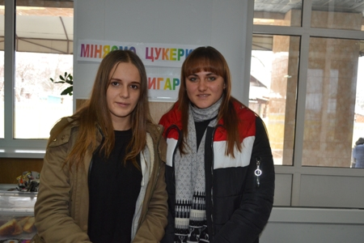

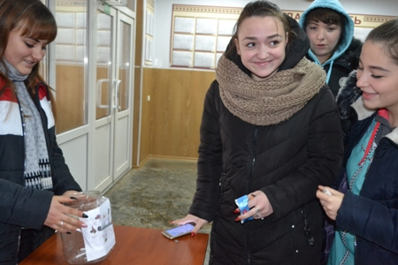

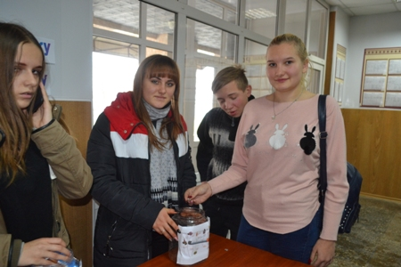

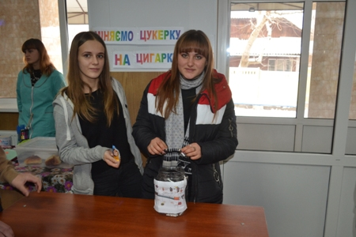
На фото: під час акції «Міняємо цукерки на цигарки»
Також на тижні відбулася акція «Дерево здоров`я», що мала на меті привернути увагу учнів до необхідності піклуватися про найцінніше в житті людини - здоров`я. Члени Учнівської ради переконували учасників акції у доцільності ведення здорового способу життя, а присутні учні мали можливість образно висловити свої погляди та визначити фактори впливу на здоров`я підлітка.

Скажи НІ сучасному рабству
2 грудня у містах України й за межами нашої держави пройшли акції, спрямовані на підвищення активності з протидії торгівлі людьми. Учні Роменського ВПУ також приєднались до відзначення Міжнародного дня боротьби за скасування таких сучасних форм рабства, як торгівля людьми, сексуальна експлуатація, найгірші форми дитячої праці, примусові шлюби, продаж наречених, передання у спадщину вдів і насильницьке вербування дітей для подальшого використання у збройних конфліктах.
Учнівська рада провела акцію «Скажи НІ сучасному рабству». Учні розмістили на карті світу білі стрічки на фоні країн, у яких масштаби торгівлі людьми особливо вражаючі чи значно зросли за останні роки, а вирішення цієї проблеми потребує об’єднання зусиль світової громадськості.
Нагадаємо, дізнатися більше про безпечні поїздки за кордон можна за посиланнями http:/www.stoptrafficking.org/та http://www.527.org.ua/ або за телефоном національної гарячої лінії з протидії торгівлі людьми та консультування мігрантів 527, 0-800-505-501.
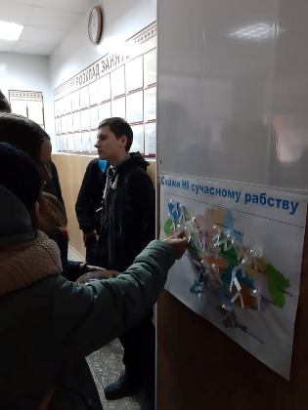

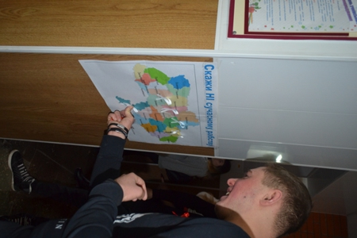

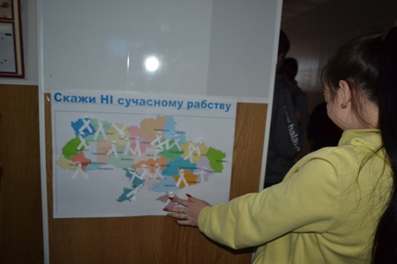

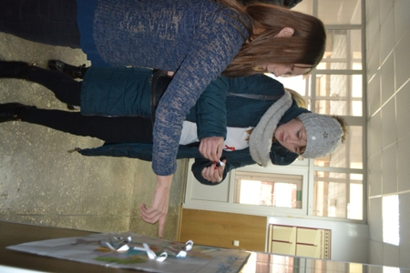

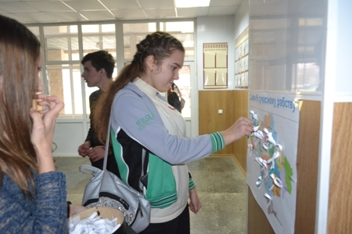
На фото: у ході акції «Скажи НІ сучасному рабству»

День боротьби зі СНІДом в Роменському ВПУ
1 грудня увесь світ відзначав День боротьби зі СНІДом.
Саме тому психологічною службою ДПТНЗ «Роменське ВПУ» було проведено виховну профілактичну роботу з учнями на тему "Зупинемо СНІД разом" з метою довести інформацію про масштаби проблеми ВІЛ/СНІД у світі та Україні, сформувати толерантне ставлення до ВІЛ-інфікованих людей, сприяти усвідомленню шляхів запобігання розповсюдженню ВІЛ та подолання наслідків епідемії. Головний заклик - вести здоровий спосіб життя та не бути байдужими до горя і негараздів людей з ВІЛ/СНІД!
Активісти учнівського самоврядування провели акцію, у ході якої молоді ентузіасти у холі училища роздавали всім охочим червоні стрічки – символи підтримки, взаєморозуміння та примирення з людьми з ВІЛ-позитивним статусом, поширювали серед учнів, викладачів та співробітників закладу інформаційні матеріали з відомостями про профілактику, перебіг і шляхи передачі ВІЛ. Протягом дня всі мали змогу переглянути соціальні ролики за даною тематикою.
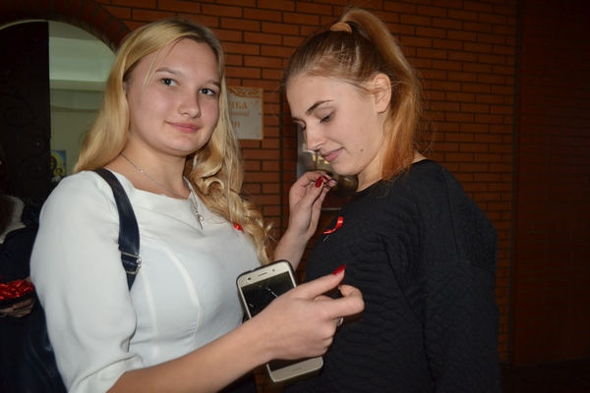

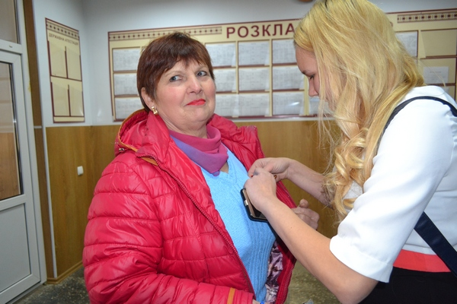

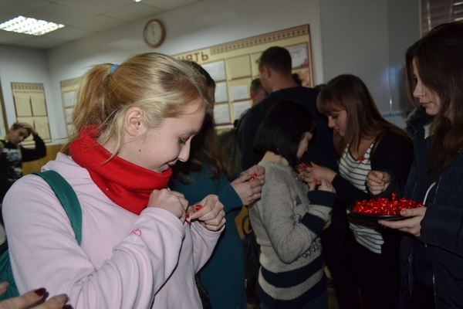

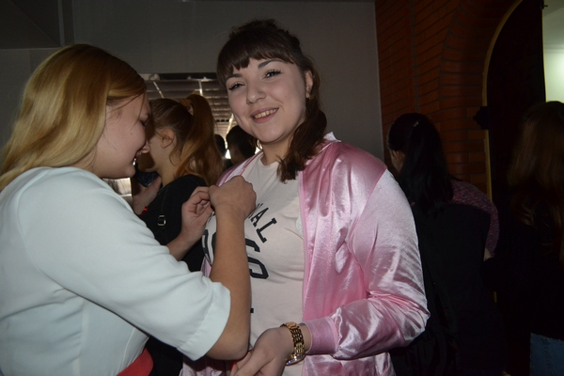

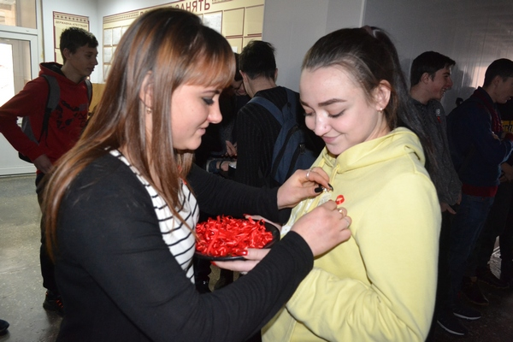

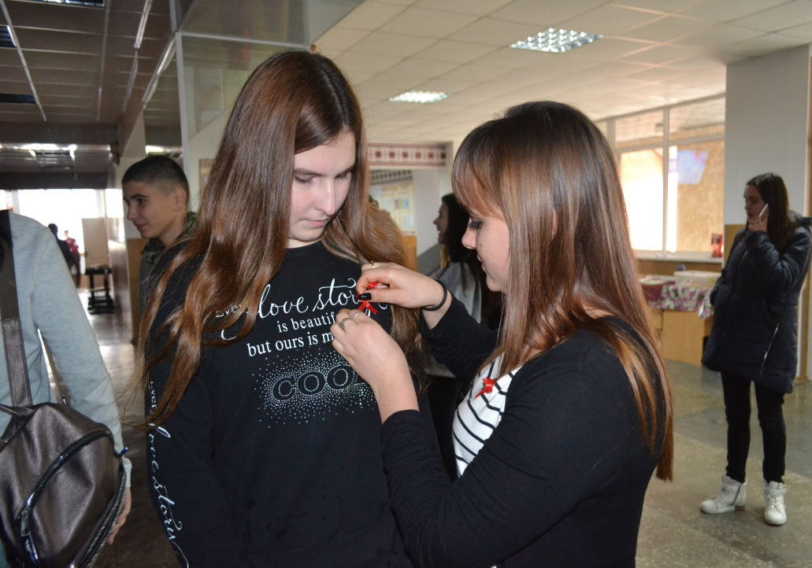

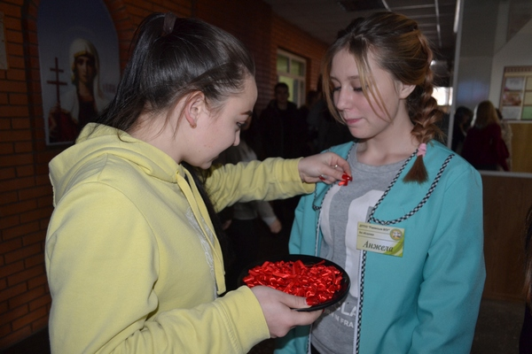

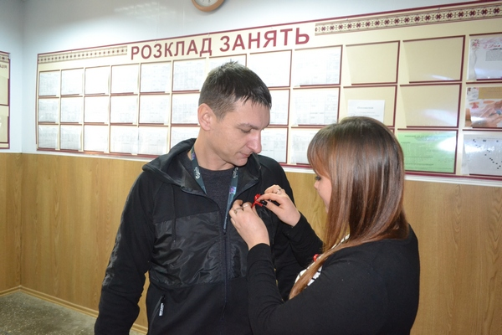

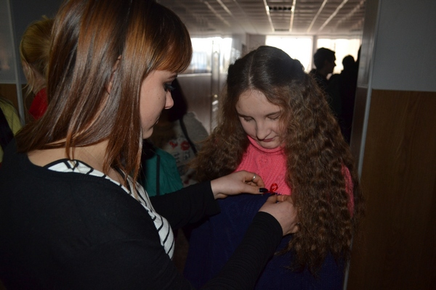

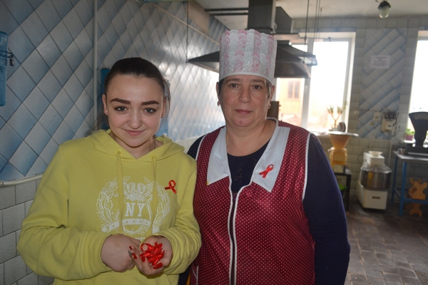

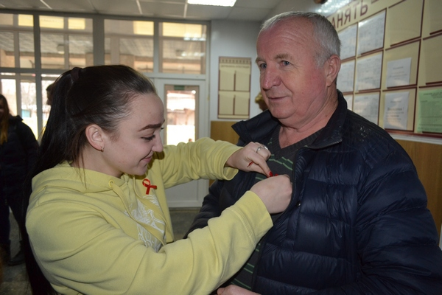

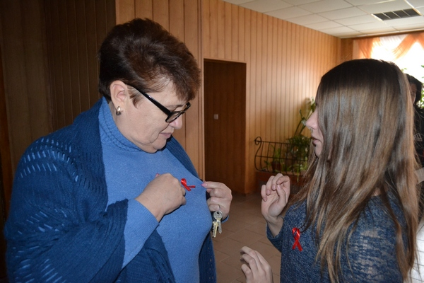

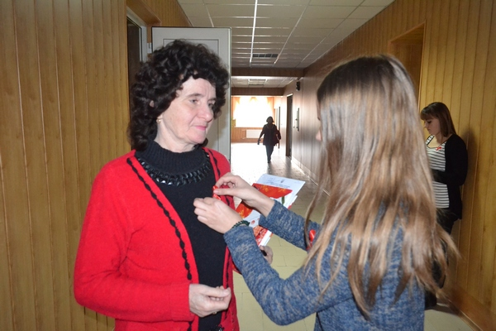

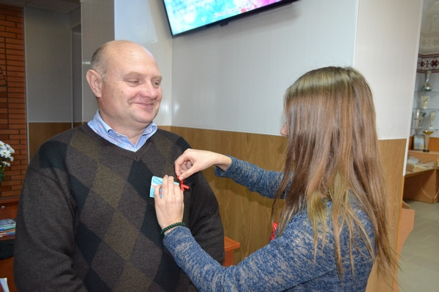
На фото: акція "Червона стрічка" як символ підтримки, взаєморозуміння та примирення з людьми з ВІЛ-позитивним статусом

Психолого-педагогічний консиліум
26 листопада 2019 р. у кабінеті психологічної служби практичний психолог Надія Радчук та соціальний педагог Анжеліка Окіпна провели консиліум у форматі інтерактивного заняття для викладачів та майстрів виробничого навчання «Затишне кафе». Фасилітатором (ведучим) заходу виступила заступник директора з виховної роботи Ірина Гулак.
З метою узагальнити накопичений досвід з проблем адаптаційного періоду першокурсників та причин проявів дезадаптації, розширити знання щодо використання сучасних методів та прийомів пришвидшення соціалізації учнів в нових умовах навчання педагоги об`єдналися у групи і у невимушеній бесіді за чашкою чаю обговорили ті питання, які доводиться вирішувати щодня, працюючи з першокурсниками. Обмін думками відбувся за такими напрямками: обов`язки класного керівника (майстра в/н) в період адаптації учнів І курсу, необхідні умови для успішного пристосування учнів нового набору до життя в учнівському колективі ПТНЗ, формування життєво-необхідних компетентностей та навичок здорового способу життя у підлітковому віці.
Підсумки консиліуму були представлені у вигляді порад та створеної дорожньої мапи першокурсника, яка надалі використовуватиметься у практиці роботи з учнями.
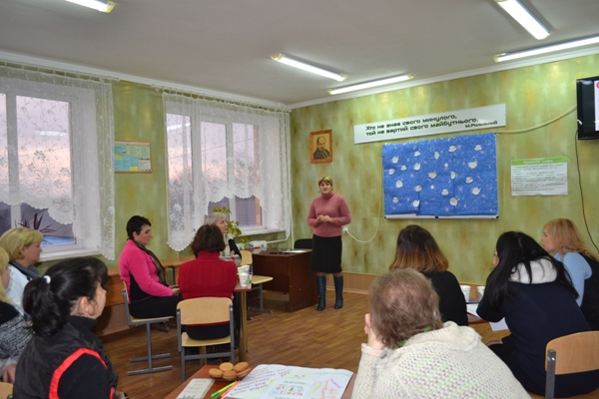

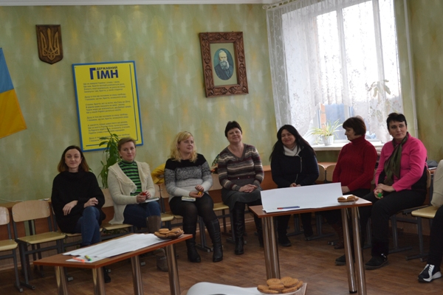

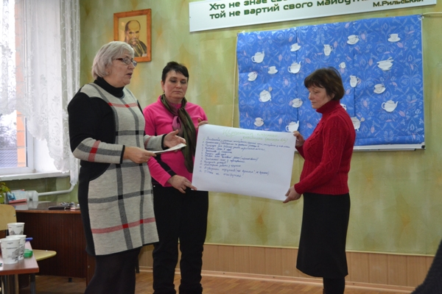

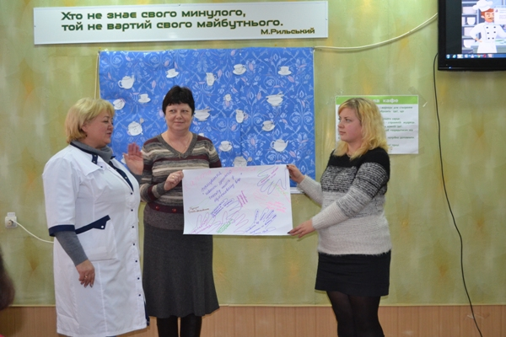
На фото: консиліум у форматі інтерактивного заняття для викладачів та майстрів виробничого навчання «Затишне кафе»

Тиждень толерантності
У 1995 році ЮНЕСКО проголосила 16 листопада Міжнародним днем толерантності. Цього дня ухвалена Декларація принципів терпимості, пізніше відображених у Загальній декларації прав людини, яка закріпила неприйняття усіх форм дискримінації, недопущення геноциду і покарання за нього. У різних країнах світу пройшли акції, спрямовані проти різноманітних форм утиску та проявів нетерпимості.
Учні та педагоги Роменського ВПУ долучилися до святкування дня толерантності. Протягом тижня у групах проведені тематичні виховні години та заходи. 18 листопада лідери учнівського самоврядування разом із соціальним педагогом А. Окіпною та практичним психологом Н. Радчук провели загальноучилищні акції «Квітка толерантності», «Рука підтримки» «Толерантність - це» «Подаруй усмішку». Всі учасники отримали пам’ятку «Умій володіти собою» з інформацією про формування толерантної поведінки. Під час бліцопитування на запитання «Що треба зробити, щоб наш навчальний заклад став простором толерантності?», «Щоб відношення між нами стали як можна більш толерантними?» учні впевнено відповідали: співчувати, розуміти інших, прощати, поважати, підтримувати, бути милосердними, доброзичливими, готовими до примирення.
Сподіваємося, що висновки, зроблені учасниками заходів тижня толерантності, стануть основою взаємин в учнівському колективі, допоможуть зберігати терпимість та дотримуватися принципів рівноправності, прийнятих у світовій практиці взаємовідносин.
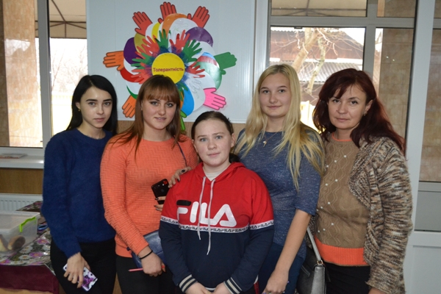

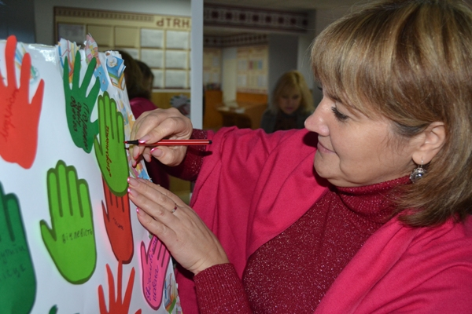

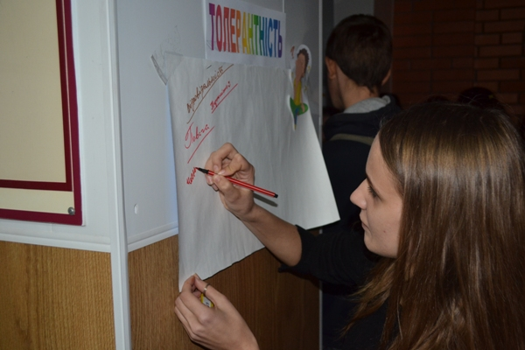

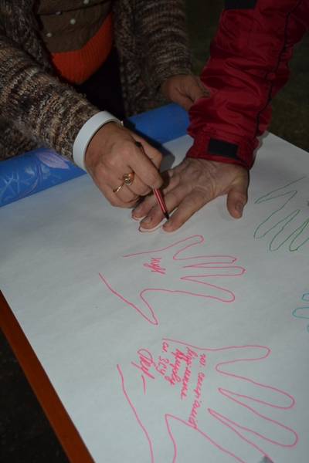

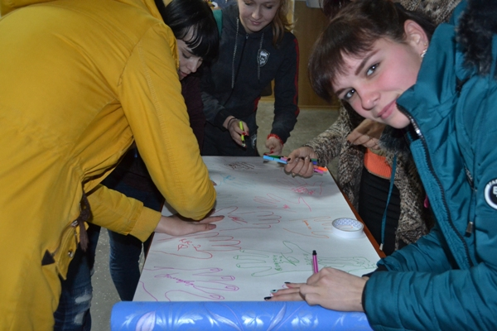

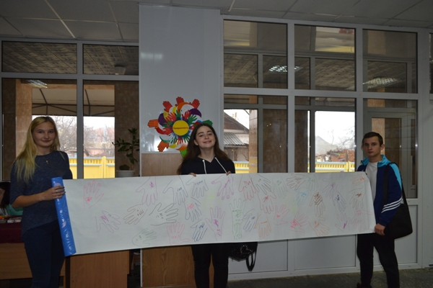

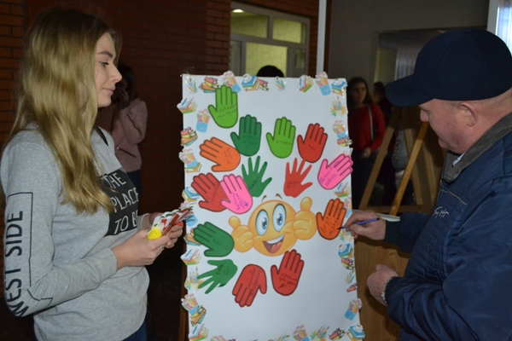
На фото: тиждень толерантності

Засідання творчої групи практичних психологів
20 листопада 2019 р. на базі Роменської ЗОШ І-ІІІ ступенів №4 відбулося третє засідання творчої групи практичних психологів міста Ромни в якому взяла участь практичний психолог ДПТНЗ «Роменське ВПУ» Надія Радчук. Під час зустрічі були розглянуті способи і методи визначення кризового стану дитини. Присутні фахівці приділили значну увагу вивченню ознак та симптомів посттравматичного стресового стану в учасників освітнього процесу.
Психологи Садовська І. та Калємі О. провели майстер-класи з освоєння арт-терапевтичних технік "Пейзаж емоційних станів" (малювання соняшниковою олією) та "Людина під дощем" (малювання олівцями). Ці техніки, крім здійснення очевидного терапевтичного впливу на людину в стані стресу, здатні розвивати особисту креативність та здатність до самоаналізу, які є необхідними складовими успішної особистості.
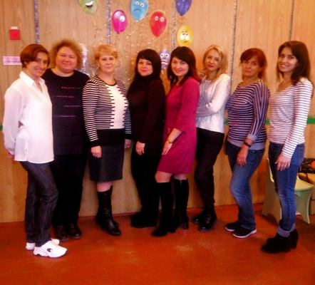

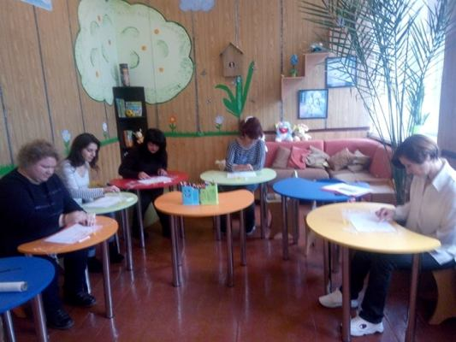
На фото: третє засідання творчої групи практичних психологів міста Ромни

Відповідальне ставлення до тварин
Інформація про випадки жорстокого поводження з тваринами все частіше потрапляє у пресу і випуски теленовин. Бездушні нелюди «заливають» в Інтернет відео знущання над беззахисними чотирилапими. Прикро, що авторами такого контенту стають підлітки.
У Роменського ВПУ проведені профілактичні заходи з метою запобігання жорстокого поводження з тваринами. На виконання рішення засідання методичної комісії класних керівників у всіх навчальних групах пройшли виховні години на тему «Відповідальне ставлення до тварин». Учні переглянули тематичний відеоролик «Захисти свого улюбленця», взяли участь у годинах спілкування.
Для учнів гуртожитку практичним психологом та соціальним педагогом проведено консультації на тему «Ми відповідаємо за тих, кого приручили» та «Адміністративна відповідальність»
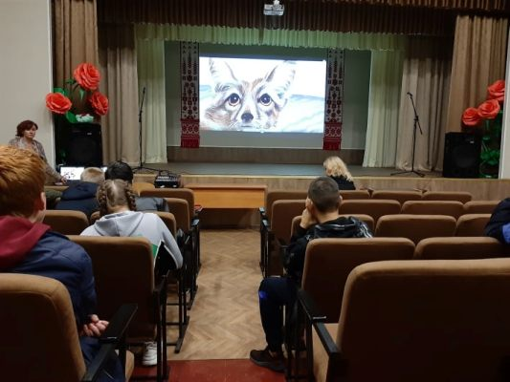

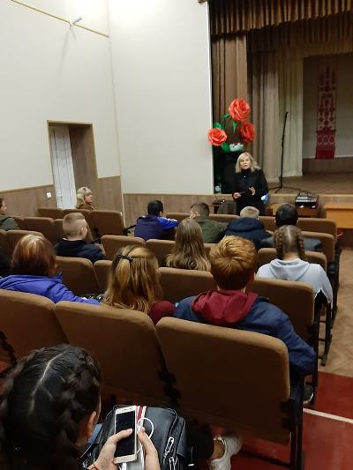

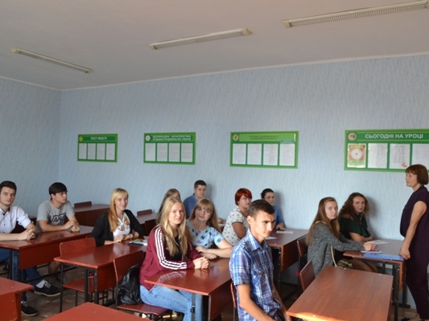

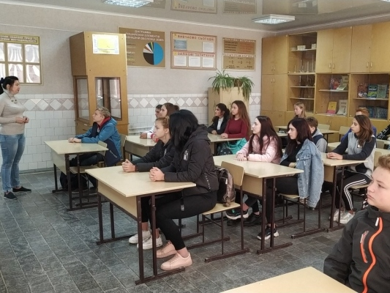

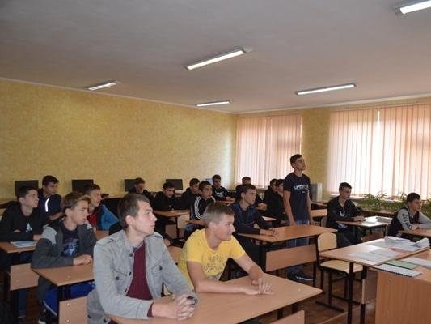
На фото: виховні години на тему «Відповідальне ставлення до тварин»

Методичне об`єднання практичних психологів закладів освіти міста
Одним із основних завдань діяльності психологічної служби міста Ромни у 2019/2020 навчальному році є профілактика та подолання конфліктності й жорстокого поводження, булінгу, кібербулінгу в учнівському середовищі. Саме цій темі було присвячене методичне об`єднання практичних психологів закладів освіти міста, яке відбулося 23 жовтня 2019 року на базі відділу освіти виконавчого комітету Роменської міської ради Сумської області. У засіданні методичного об`єднання взяла участь практичний психолог Роменського ВПУ Радчук Надія. Під час виконання практичних вправ "Відгадай хто", "Чому так стається" спеціалісти психологічної служби систематизували свої знання з даної теми. Працюючи в групах, учасники методичного об`єднання обговорили ситуації булінгу, які можуть статися в закладі та знаходили шляхи захисту та допомоги жертві. Спеціалісти поділилися досвідом роботи щодо профілактики булінгу, кібербулінгу в закладах освіти міста.
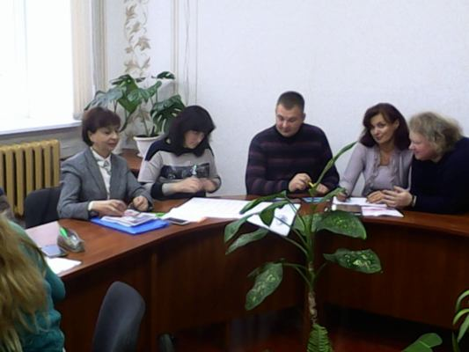

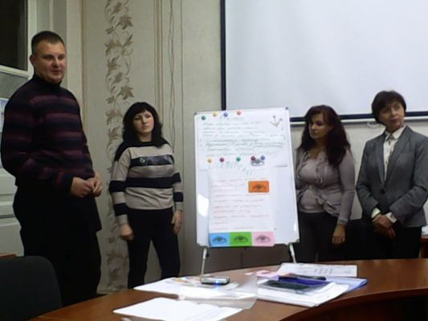
На фото: методичне об`єднання практичних психологів закладів освіти міста

Науково-практичний семінар «Психологічна підготовка здобувачів освіти до ЗНО»
Тематиці психологічної готовності учнів до проходження тестувань було присвячено науково-практичний семінар «Психологічна підготовка здобувачів освіти до ЗНО», проведений 9 жовтня 2019 року на базі ДПТНЗ «Недригайлівське вище професійне училище» навчально-методичним центром психологічної служби комунального закладу Сумський обласний інститут післядипломної педагогічної освіти. У семінарі взяла участь практичний психолог Роменського ВПУ Радчук Надія.
У рамках семінару під модеруванням методиста навчально-методичного центру психологічної служби А.Б. Растроста практичні психологи обговорили основні труднощі, з якими зустрічаються здобувачі освіти при підготовці та складанні зовнішнього незалежного оцінювання, відпрацювали шляхи формування психологічних якостей, умінь і навичок учнів, які сприяють підвищенню ефективності підготовки до проходження ЗНО і дозволяють кожному комфортно почуватися під час іспиту, використати індивідуальну стратегію діяльності.
За результатами семінару учасники отримали інформаційні та методичні матеріали для практичного використання у своїй діяльності.
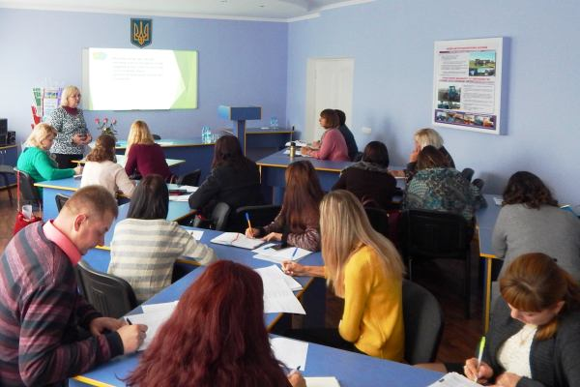
На фото: науково-практичний семінар «Психологічна підготовка здобувачів освіти до ЗНО»

Тиждень протидії булінгу
Соціальна нестабільність у сучасному суспільстві спричинила появу відхилень у поведінці підлітків. Поряд з підвищеною тривожністю, духовною спустошеністю, байдужістю і цинізмом, особливу увагу привертають жорстокість та агресія у стосунках, проблема насильства у підлітковому середовищі, що отримала назву «шкільне цькування», а у міжнародній термінології – булінг.
З 16 до 20 вересня в рамках правопросвітницького проєкту Міністерства юстиції «Я МАЮ ПРАВО!» проходив Всеукраїнський тиждень з протидії булінгу. По всій країні відбулися різноманітні просвітницькі заходи, спрямовані на інформування учасників освітнього процесу щодо таких аспектів: запровадження адміністративної відповідальності за вчинення булінгу (цькування), формування в суспільстві небайдужості та нетерпимості до цього явища.
З метою ознайомлення учнів із поняттям «булінг», визначення ознак жертв цькувань і методами профілактики виникнення та подолання проявів булінгу в ДПТНЗ «Роменське ВПУ» проведено Тиждень протидії булінгу. Педагогами проведені тематичні виховні години, бесіди, дискусії та лекторії у всіх навчальних групах.
У групі АСЕ-1 (класний керівник Дівенко І.О.) проведено заняття з елементами тренінгу «Протидія булінгу». Учні ознайомилися з поняттям булінг, його видами та проявами, розвивали навички конструктивного вирішення конфліктних ситуацій, толерантного спілкування.
Класний керівник групи АСЕ-3 Мартинішина Ю.Ю. провела профілактичний захід з елементами тренінгу під назвою: «СТОП – БУЛІНГ: попередження жорстокості та насильства». Під час заходу були використані ситуаційні вправи, які дали змогу отримати нові знання, визначити для себе наслідки насильницької поведінки, ознайомилися із рекомендаціями та порадами щодо боротьби з булінгом в училищі.
Під час виховного заходу «Спілкування між однолітками» у групі КК-1 (класний керівник Сененко А.А.) присутні висловлювали свої думки та судження щодо того, як уникнути конфліктних ситуацій. Учні наголошували на тому, що тільки взаємоповага та толерантне ставлення один до одного допоможе уникнути булінгу серед підлітків.
Протягом години спілкування «Зупиними булінг разом!» учні групи МШП-3 (класний керівник Чепурко І.Г.) ознайомилися із нормами міжнародного та українського законодавства щодо прав дитини, отримали поради із захисту своїх прав на рівні держави, сім`ї, навчального закладу. А тренінгові вправа дала змогу хлопцям повірити у власні сили та можливості, щоб не допустити цькування та насильства у групі.
Для учнів гуртожитку практичний психолог Н.А. Радчук підготувала групову консультацію «Насилля та цькування серед підлітків». Підчас консультації учні переглянули відеоролик «Як боротися з булінгом: поради для дітей»
Практичні поради з виявлення та нейтралізації негативного впливу кібербулінгу на підлітків стали результатом жвавої дискусії на тему «Кібербулінг у житті підлітків» у групі АСЕ-2 (класний керівник Жадько І.В.).
17 вересня у групі ПП-1 (класний керівник Окіпна А.В.) пройшов урок-бесіда на тему «Стоп булінг: попередження конфліктів у соціальних мережах». Учні підготували поради, як уникнути різних видів цькування, насильства та виготовили агітаційні листівки.
Ці поради та інша важлива для учнів та педагогів інформація з питань протидії булінгу розміщена на інформаційному стенді училища.
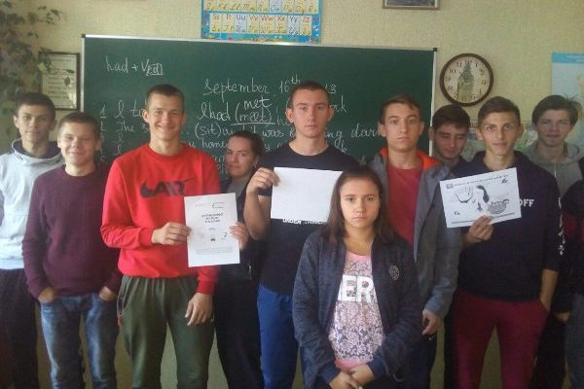

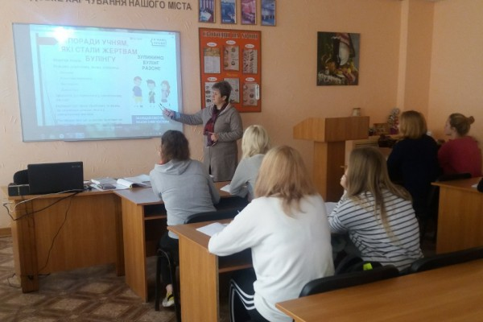

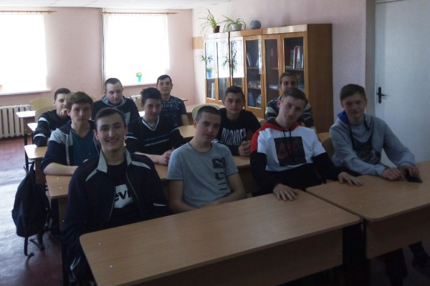

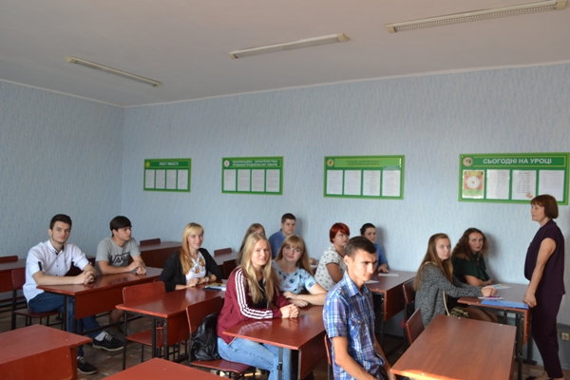

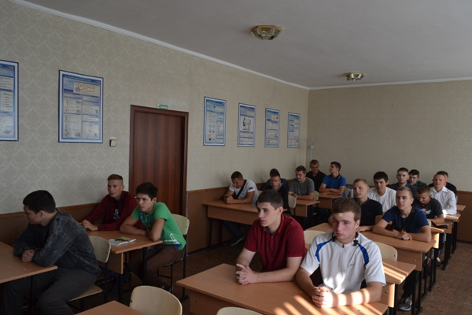

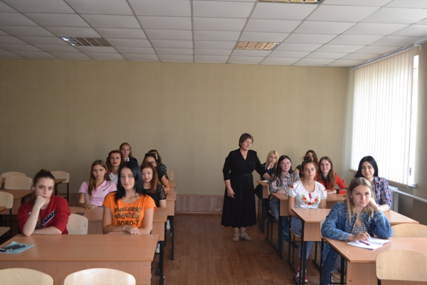

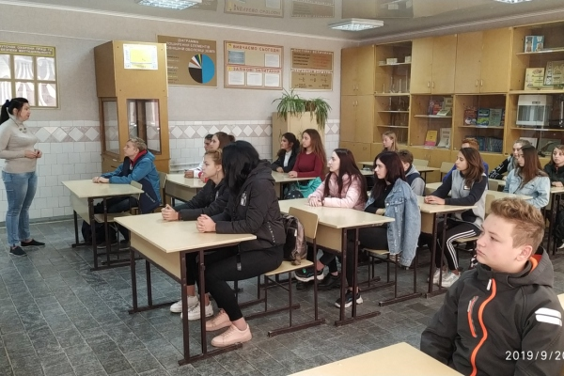

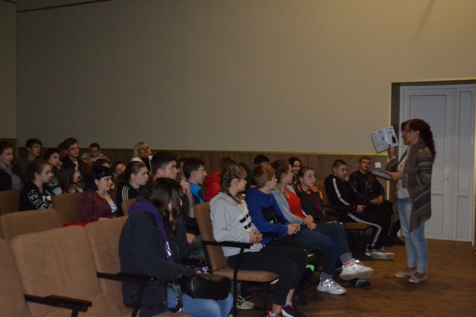

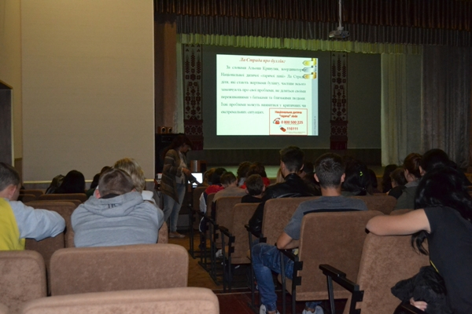

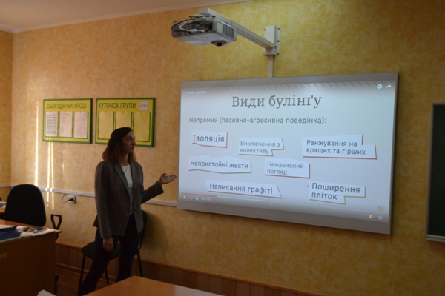

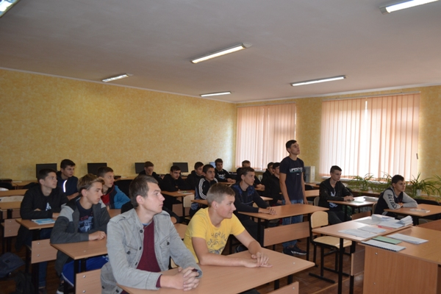
На фото: Всеукраїнський тиждень з протидії булінгу

Засідання учасників творчої групи практичних психологів з теми «КБОС: загальні положення»
18 вересня на базі ДПТНЗ «Роменське ВПУ» відбулося засідання учасників творчої групи практичних психологів з теми «КБОС: загальні положення».
Головною метою КБОС у закладі є навчання дітей і дорослих безпечній взаємодії у навчально-виховному процесі, а також захист дітей від насильства та зловживань з боку однолітків і дорослих.
Під час зустрічі психологи мали можливість розширити свої знання щодо створення умов для безпечного освітнього середовища, виробити спільний алгоритм дій у вирішенні проблемних ситуацій та визначили роль психологічної служби в реалізації КБОС.
Практичні психологи Радчук Н., Рак Р. та Охріменко К. презентували власний досвід роботи з даного питання. Узагальнила роботу засідання та надала методичні рекомендації по питанню створення безпечного освітнього середовища керівник творчої групи Садовська І.
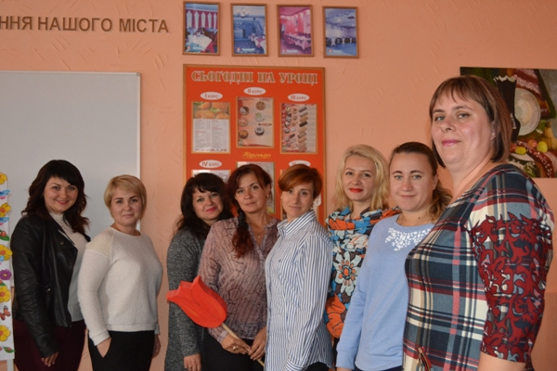

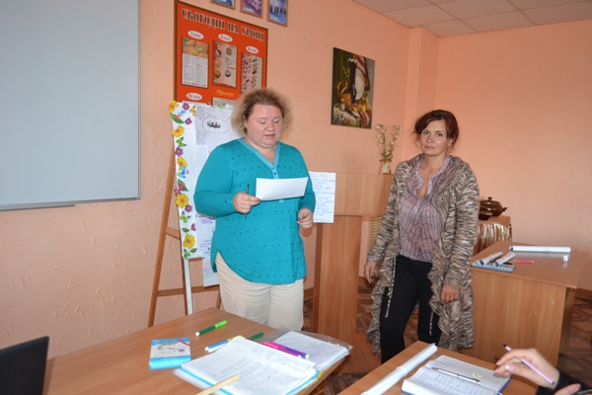

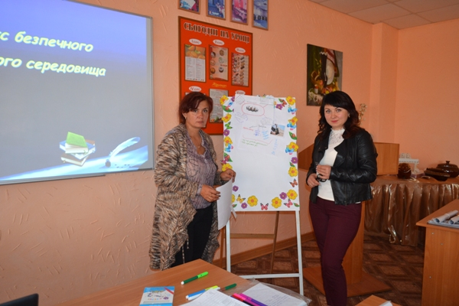
На фото: засідання учасників творчої групи практичних психологів з теми «КБОС: загальні положення»

